111學年度南投縣仁愛鄉互助國民小學
家庭教育成果照片
活動名稱 |  | 兒福訪視家庭弱勢的學生，並給予物資及經費，讓學生學習不中斷，家庭生活所需資源補給。
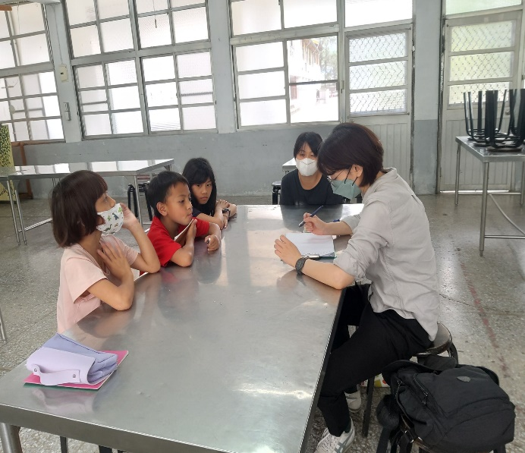 |  |  | 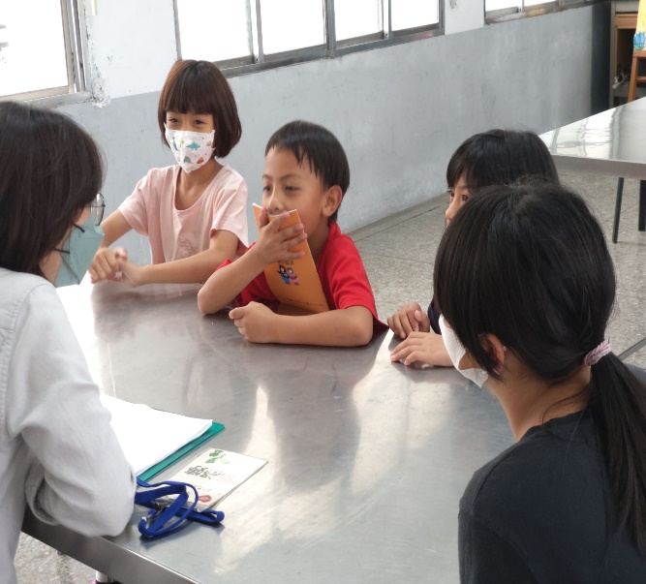
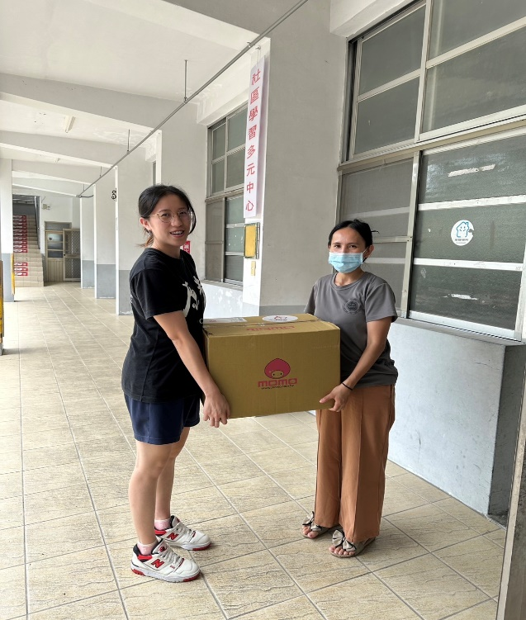 |  |  | 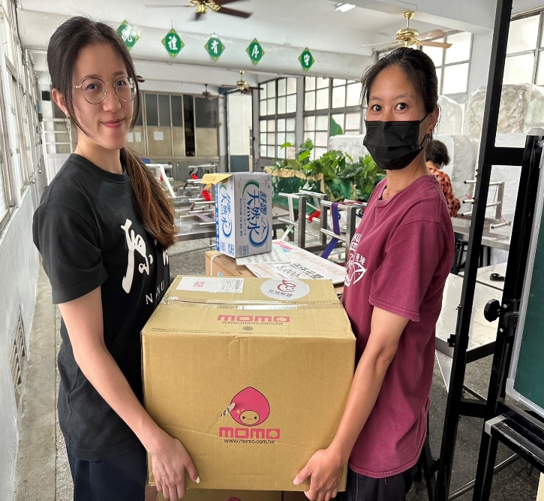
說明 | 找尋社會資源來幫助弱勢學生，以補足家庭的溫暖，讓學生、家長皆能感受到社會的滿滿關懷及心懷感恩，期許學生們往後也能對社會付出愛心。
111學年度南投縣仁愛鄉互助國民小學
家庭教育成果照片
活動名稱 |  | 兒福訪視家庭弱勢的學生，並給予物資及經費，讓學生學習不中斷，家庭生活所需資源補給。
 |  |  | 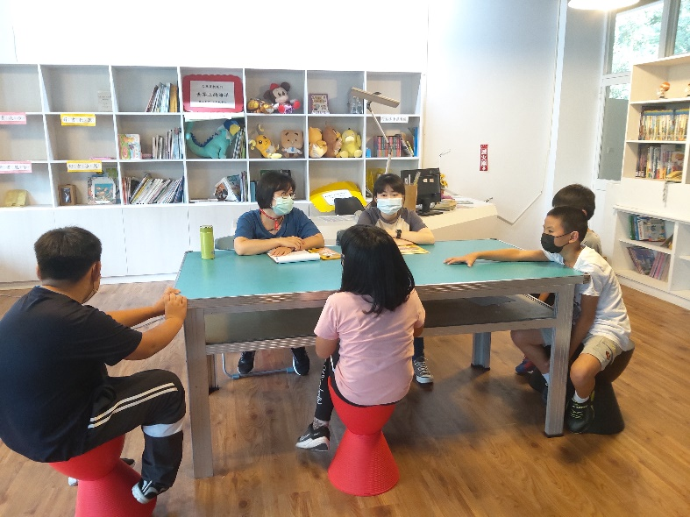
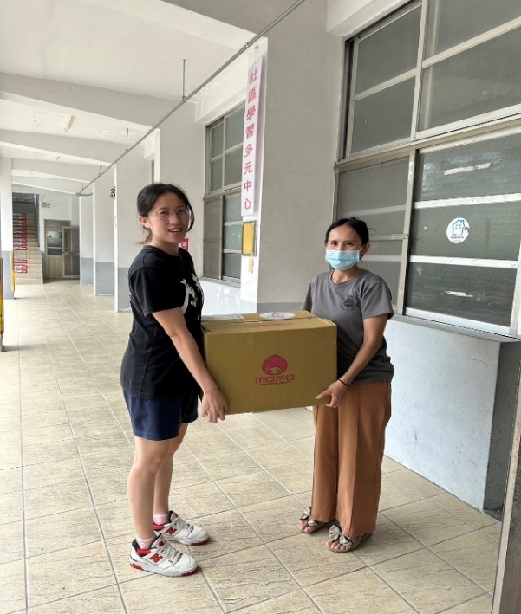 |  |  | 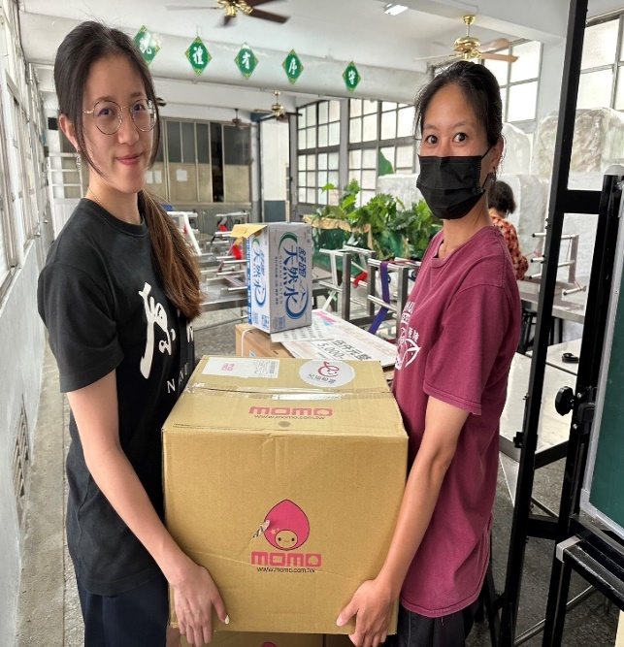
說明 | 找尋社會資源來幫助弱勢學生，以補足家庭的溫暖，讓學生、家長皆能感受到社會的滿滿關懷及心懷感恩，期許學生們往後也能對社會付出愛心。

